**Manual do Usuário**

Introdução:

Nosso programa é um jogo de Batalha Naval entre dois computadores, que utiliza conexão TCP. O jogo é constituido por três telas: **menu inicial, cliente e tabuleiro**. Toda a GUI do projeto foi feita por tkinter.

Telas:

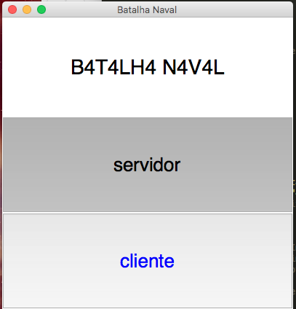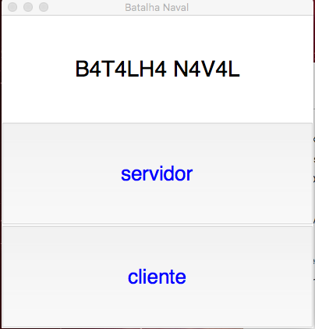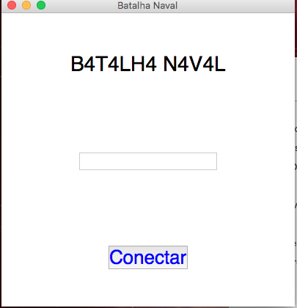O **menu inicial** é composto por dois botões: Servidor e Cliente. Ao clicar em servidor, o usuário aguarda o cliente se conectar, continuando na mesma tela do menu inicial. O usuário ao clicar em cliente, é redirecionado a uma tela em que ele deve entrar com o IP do servidor (**tela cliente**). Vale ressaltar, que o Firewall deve estar desligado, para possibilitar a conexão.

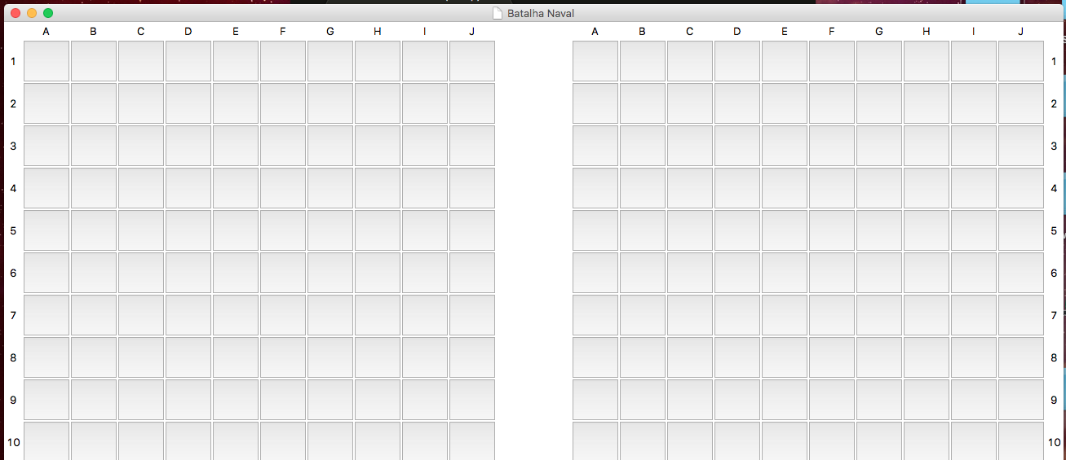A **tela tabuleiro** é aberta em ambos os computadores após a conexão ser estabelecida. Nessa tela há dois tabuleiros 10x10, sendo o da esquerda o tabuleiro aliado e o da direita é o tabuleiro inimigo.

Jogabilidade:

O jogo segue as leis do clássico jogo de batalha naval. Primeiramente, o jogador deve colocar os seus barcos e em seguida por turnos alternados os jogadores tentam acertar os barcos uns dos outros.

Código:

O programa é feito em classes na linguagem python. Os tabulueiros são matrizes 10x10 compostas por zeros que podem ser alterados por uns para mapear onde os barcos estão.